**Ігри та ігрові прийоми для автоматизації звука [р]**

До вашої уваги представлений  матеріал для закріплення пра­вильної вимови звука [р] з використанням інди­відуального підходу, який допоможе логопеду зробити корекційне заняття більш цікавим для дітей і тому дозволить краще закріпити правильну вимову звука [р] в повсякденному мовленні.

1. ***Гра « Склади та прочитай***»

Скласти з розрізної абетки склади зі звуком [р] і прочитати їх:

* Ра-ра-ра.
* Ро-ро-ро.
* Ру-ру-ру.
* Ри-ри-ри.
* Ре-ре-ре.

*2.  Гра із крупами( виложити із круп задане логопедом слово***)** Діти не лише розвивають дрібну моторику пальців рук, але й називають фігурки, зроблені

ними, наприклад: «гречка із гречки», «рис із рису», «горох із гороху», своє ім’ я із фасолі .

*3.Гра « Склади слова»*

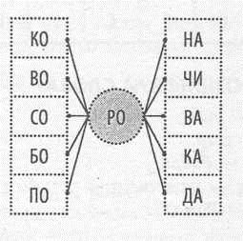

*4.Відгадування загадок*.

* У кого за носом п'ятка? (Черевик)  
    
  У торбу влізаю, а в три вилізаю.  
  Ніби вилізаю, а насправді влізаю. (Светр)  
  Говорить, грає, співає, Новини сповіщає. (Радіо)  
  Через  воду стежечка  —  а  не  перейдеш. (Райдуга)  
  Засвистіла, полетіла —  
  Хвіст вогненний залишила. (Ракета) Горбатий мішок на чотирьох ногах стоїть. (Верблюд)
* Я четвертий батьків син, а дітей у нього сім. (Четвер)
* Чотири брати живуть разом, а один окремо. (Рукавиця)
* Чотири брати, і всі Кондрати. (Колеса)
* Летить орлиця по синьому небу, крила розкри­ла, сонце закрила. (Хмара

*5. Гра «Драбинка із слів».*

Прочитай слова. Назви найкоротше слово. Назви найдовше слово. Скільки звуків у кожному слові?  
рак  
рана  
рамка  
веселка  
черепашка  
раковина

*6. Гра «Слово в слові».*

Гроза (раз, ріг, газ, гора, троянда). Носоріг (ніс, сміття, сон, ріг, рос). Сир (злодій, ріг, говір). Пиріг (ріг, бенкет). Доріжки (ріжки, корки).

*7. Гра «Буква загубилася».*  
Ма ... ка, го ... ка, але ... ка, ко ... ка.

*8.Гра «Знайди слова на звук «Р»»*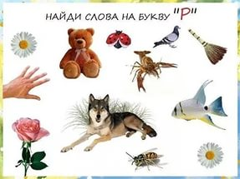

*9. Гра «Відгадай слово»*  
 Логопед  роздає  дітям   картки   зі   словами,   у   яких  . пропущена літера Р. Діти повинні вставити літеру й чітко прочитати слово. Цю гру проводжу майже на кожному занятті з автоматизації звука [р]. Спочатку використовую слова зі звуком [р] наприкінці слова, а поступово ускладнюю завдання. Потім даю слова, у яких звук [р] пропущено на початку слова, далі — у середині слова. Цю саму гру проводжу й під час читання фраз. Уважаю, що, використовуючи цю гру, діти швидше вводять звук [р] у спонтанне мовлення, адже читання з підказкою (звук [р] потрібно вимовити замість крапок) є найкращою тренувальною вправою.

*10. Дидактична гра з Рижиком*

- Це щеня Рижик. Ти вмієш гарчати так само як він? Допоможи йому дійти до предметів (дитина веде пальчиком по доріжках і вимовляє звук «р-р-р»).

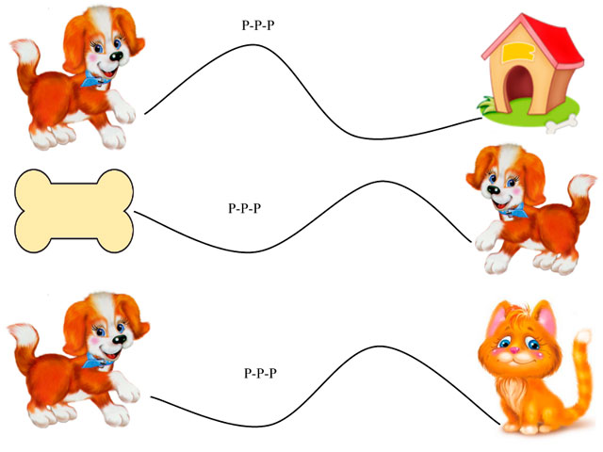

**Якщо практичні прийоми, використовувані вчителем-логопедом, сприймати творчо, то шанси на успішне завершення постановки й автоматизації звука [р] зростуть!!!**